Классный час во 2 классе
Тема: «Хлеб - всему голова!»
О цене хлеба в блокадном Ленинграде.
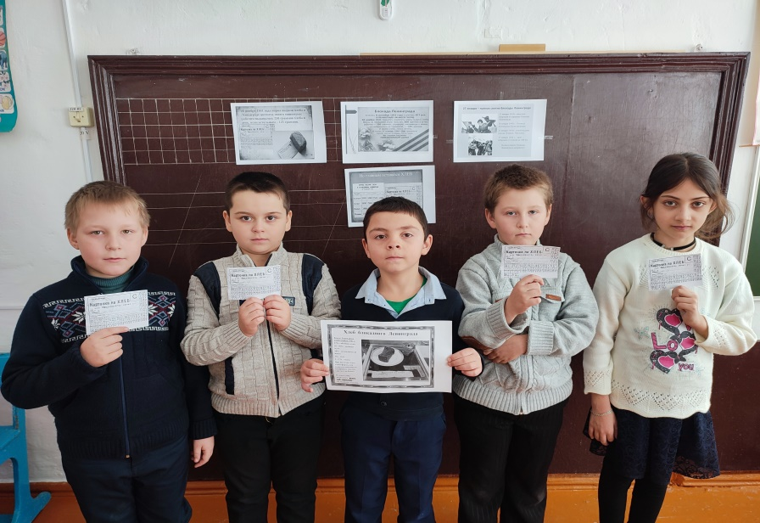
Место проведения: МБОУ Щедровская ООШ
Дата: 24.01.22 г
Участники мероприятия: ученики 2 класса.
Классный руководитель: Курипченко С.В.
Цель:Воспитание патриотизма, чувства гордости за свою страну, за свой народ.
Задачи:Познакомить ребят с понятием блокада. Познакомить со страшным периодом в жизни нашей страны на основе поэтического творчества. Пробудить в детях чувство сострадания и гордости за стойкость своего народа в период блокады Ленинграда и на протяжении всей Великой Отечественной войны с помощью музыкальных произведений.Классный час условно можно поделить на две части. Первая – это передача детям новой информации об отношении к хлебу в годы войны и вторая – это понимание отношения к хлебу сегодня, с опорой на их знания и опыт. Все это, в конечном итоге, приводит детей к пониманию ценности хлеба для самого себя. Считаю, что классный час соответствует общим воспитательным задачам и возрастным особенностям учащихся. Поставленная цель и задачи в ходе подготовки и проведения классного часа были выполнены.

Классный час в 3 классе

Тема: «Блокада Ленинграда!»

Тема: Памятные даты
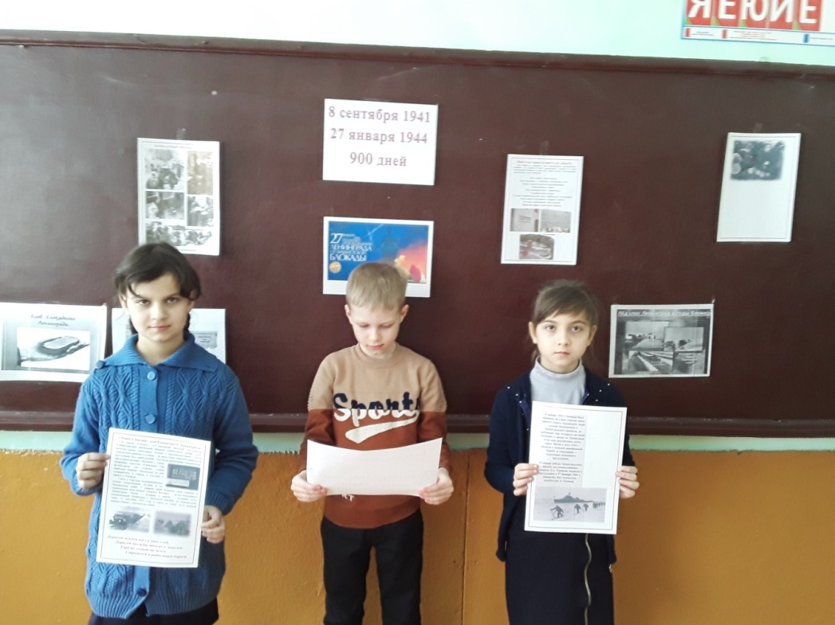
Место проведения: МБОУ Щедровская ООШ
Дата :24.01.2022г.
Участники мероприятия: ученики 3 класса.
Классный руководитель: Украинская Е.Н.
Цель мероприятия: воспитание сознательной любви к Родине, уважения к историческому прошлому своего народа на примере подвигов, совершенных в годы Великой Отечественной войны;
воспитывать чувство патриотизма; долга; чувство сострадания и гордости за людей, переживших блокаду и несломленных обстоятельствами.
Мероприятие прошло успешно: ученики были активными, дисциплинированы, к заданиям подошли серьезно. Тема мероприятия была актуальной, использованная презентация и наглядные пособия соответствовали эстетическим нормам, возрастным особенностям учащихся. Все поставленные цели были достигнуты.

Классный час в 4 классе
Тема: «Зачем нужно беречь воду?»
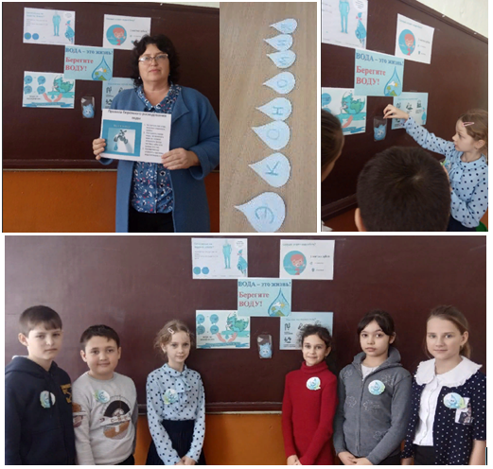
Место проведения: МБОУ Щедровская ООШ
Дата: 24 .01.22 г
Участники мероприятия: ученики 4 класса.
Кл рук: Полякова Татьяна Васильевна.
Цель: учить бережному отношению к использованию пресной воды.
Задачи: развивать познавательный интерес к окружающему миру; воспитывать потребность в сохранении экологического равновесия в природе; учить экономить воду в быту.
Классный час «Зачем нужно беречь воду?»» входит в цикл занятий по гражданско-патриотическому воспитанию. Мероприятие прошло в занимательной форме, где дети разгадывали загадки о воде, работали в парах с пословицами о воде, заполняли экологическую анкету, решали экологические задачи и принимали правильные решения с целью экономить воду до последней капельки в различных бытовых ситуациях. Классный час прошел в непринуждённой дружественной обстановке. Ребята получили не только полезные знания и навыки, но и массу позитива!

Классный час в 5 классе
" Блокадный Ленинград"
Тема: «Блокада Ленинграда»

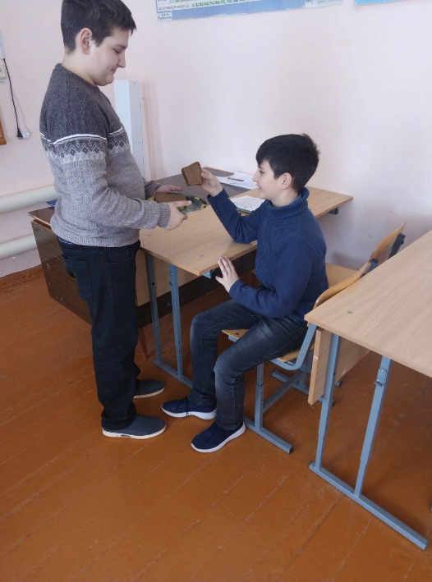

Место проведения: МБОУ Щедровская ООШ
Дата : 25.01.2022г.
Классный руководитель: Матвеенко Л.В.
Цели:
•формировать у учащихся знания о Великой Отечественной войне 1941-1945 гг., ее защитниках и подвигах;
•способствовать нравственно-патриотическому воспитанию школьников;
•воспитывать патриотические чувства, историческую память, уважение к старшему поколению.
Российское правительство 27 января объявило Днем воинской славы России. В этот день в 1944 г. была снята блокада города Ленинграда (ныне Санкт-Петербурга). Подвигу советских людей в Великой Отечественной войне против фашистских захватчиков посвящается наш классный час.

Внеклассное мероприятие по патриотическому воспитанию
Тема проведенного мероприятия « ХЛЕБ БЛОКАДНОГО ЛЕНИГРАДА»
Внеклассное мероприятие заключалось в том, чтобы воспитать в детях чувство патриотизма, чувство гордости за свой народ, чувство сопереживания людям во время блокады.
- Оформление классного кабинета к данному мероприятию
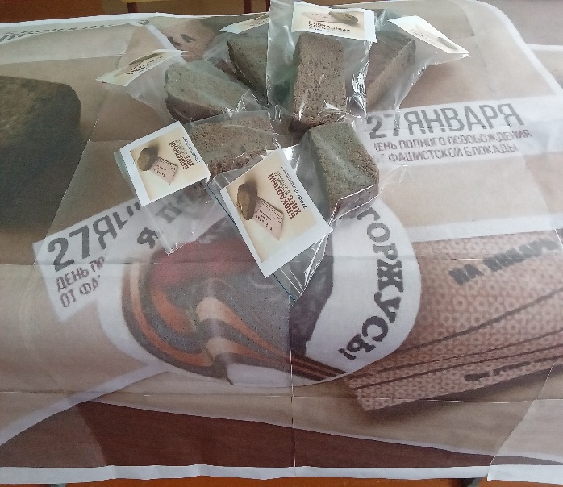
Участники мероприятия: ученики 6 класса
Дата проведения: 24.01.22г.
Место проведения мероприятия: МБОУ Щедровская ООШ

- Проведение акции «Блокадный хлеб»
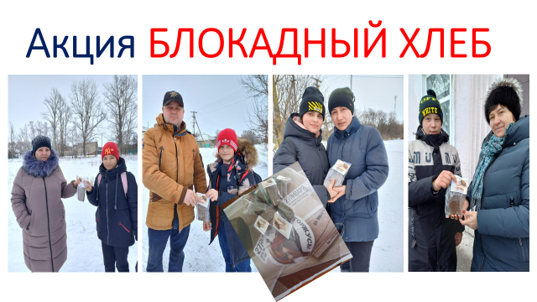
- Создание фильма « Блокадный хлеб Ленинграда»
В создании фильма участвовали все ребята и классный руководитель.
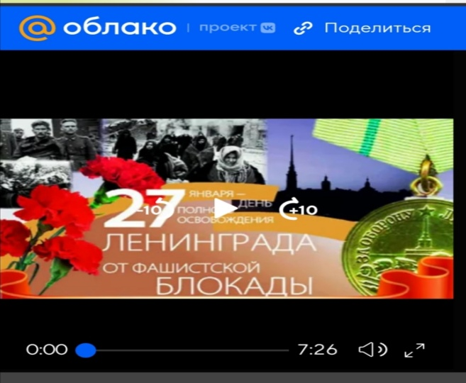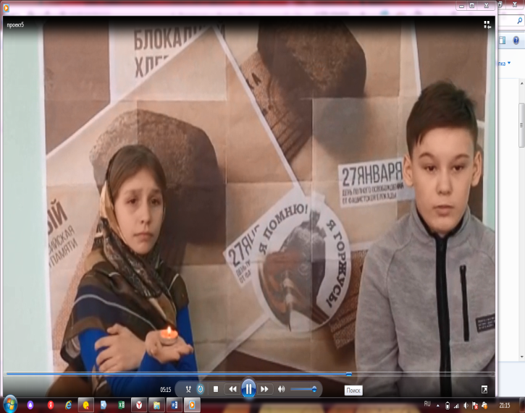

Внеклассное мероприятие прошлоорганизованно в доброжелательной и непринужденной атмосфере.
Все ребята с удовольствием принимали участие в мероприятие. В конце мероприятия вместе с классным руководителем провели акцию «Блокадный хлеб».

Классный час в 7 классе
"Блокадный Ленинград"
Тема: « Памятные даты»
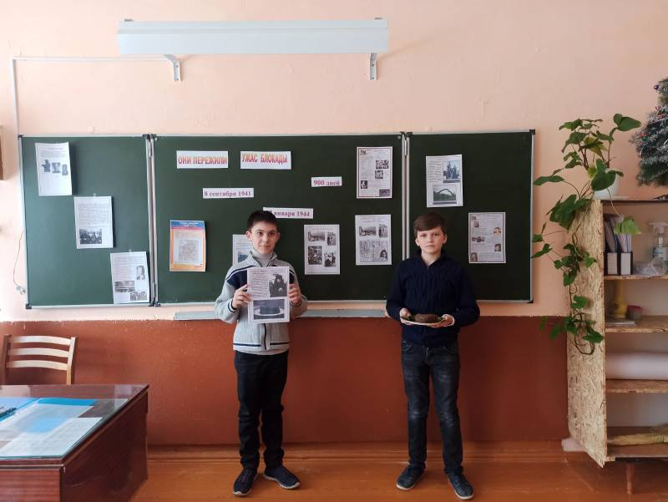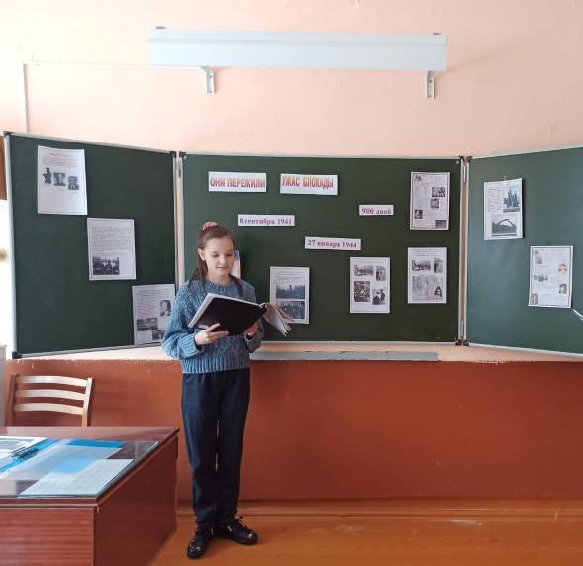

Место проведения: МБОУ Щедровская ООШ
Дата:24.01.2022г.
Классный руководитель: Скрыльникова Е.В.
Цели и задачи:
Воспитание патриотизма, чувства гордости за свою страну, за свой народ.
Познакомить ребят с понятием «блокада», со страшным периодом в жизни нашей страны.
Пробудить в детях чувство сострадания и гордости за стойкость своего народа в период блокады Ленинграда и на протяжении всей Вов.
27 января – День снятия блокады Ленинграда от немецко-фашистских захватчиков. Прошёл классный час, приуроченныйк памятным датам Великой Победе нашей страны. Силе духа, мужества, веры всех людей в нашу Победу.

Классный час в 8 классе
Тема «Блокадный дневник Тани Савичевой»
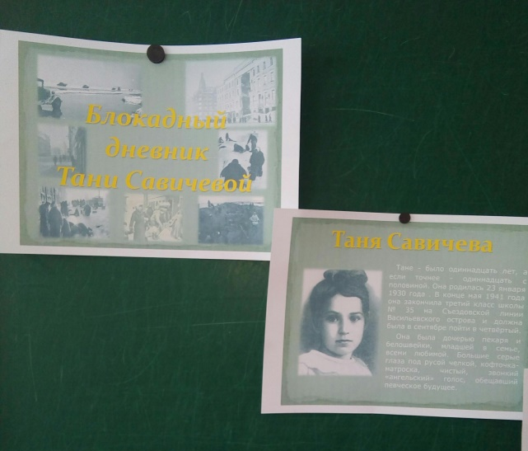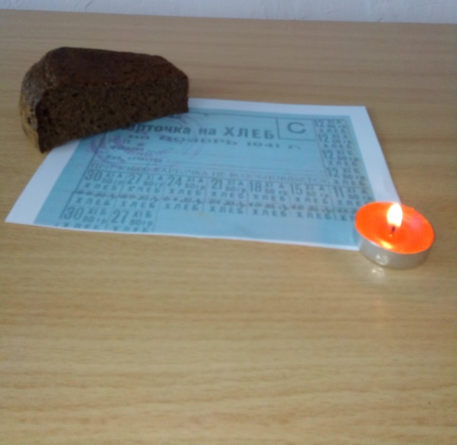
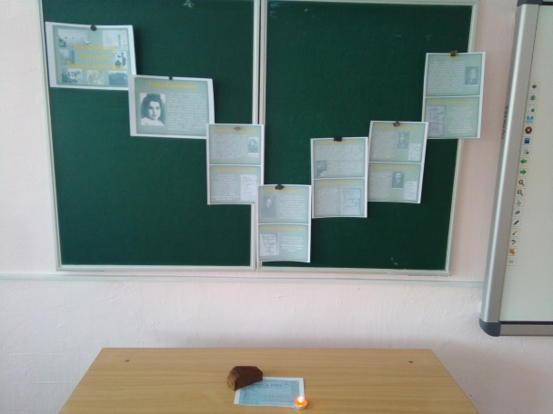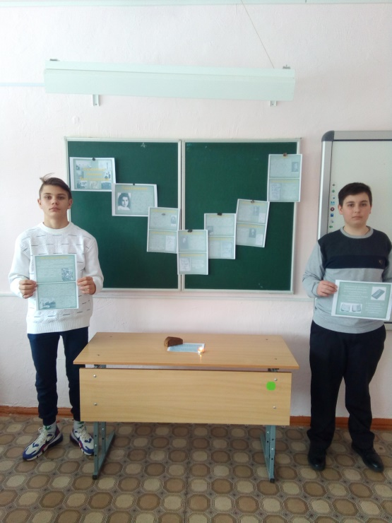
Место проведения : МБОУ Щедровская ООШ
Дата: 24 .01.22 г
Участники мероприятия: ученики 8 класса.
Кл рук: Бондаренко Елена Викторовна
Обучающиеся 8 класса подготовили внеклассное мероприятие, посвящённое блокаде Ленинграда. Ребята готовили выступление о судьбах людей во время блокады.

Классный час в 9 классе
" Блокадный Ленинград"
Тема: « Памятные даты»
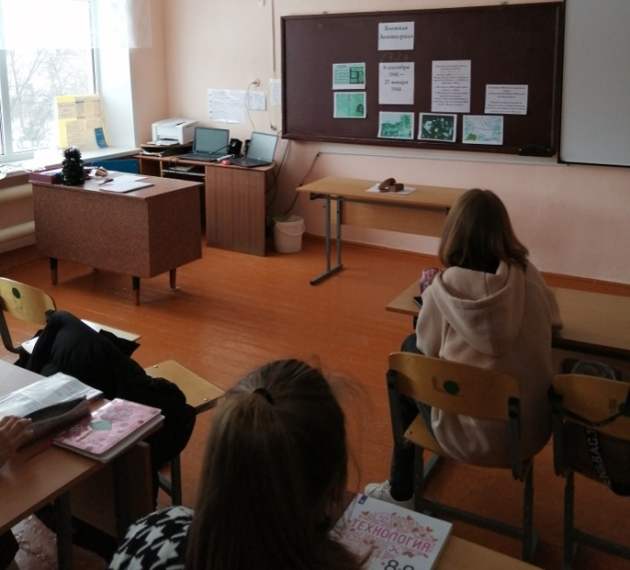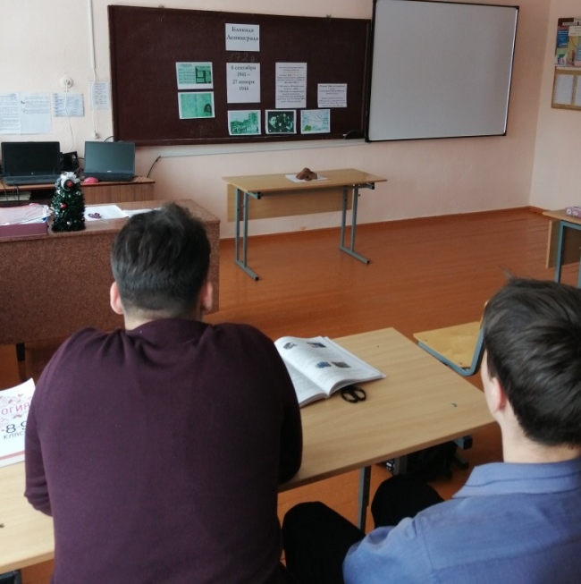
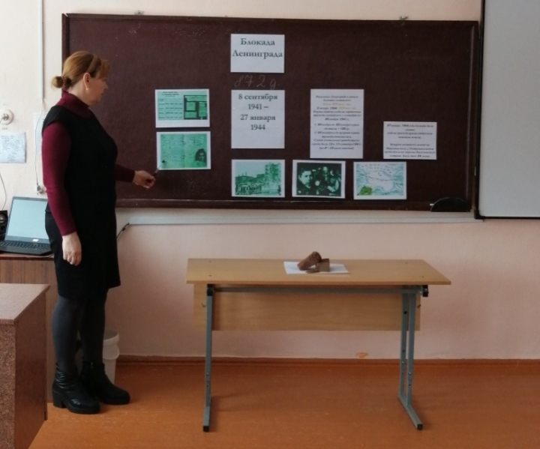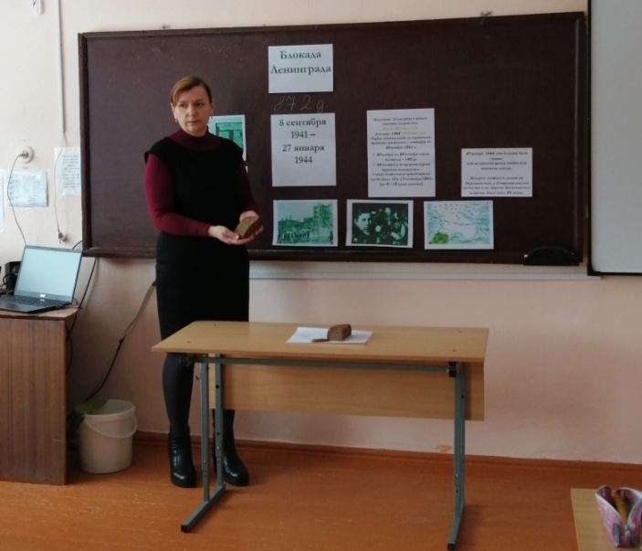
Место проведения: МБОУ Щедровская ООШ
Дата: 24.01.2022г.
Классный руководитель: Деточкина А.А.
27 января – День снятия блокады Ленинграда от немецко-фашистских захватчиков. Прошёл классный час, приуроченный к памятным датам Великой Победы нашей страны. Стремление каждого жителя блокадного Ленинграда выжить, несмотря ни на что. Посвящен классный час силе духа, мужества, веры всех людей в нашу Победу.

